Соблюдаем правила безопасности во время Крещенских купаний

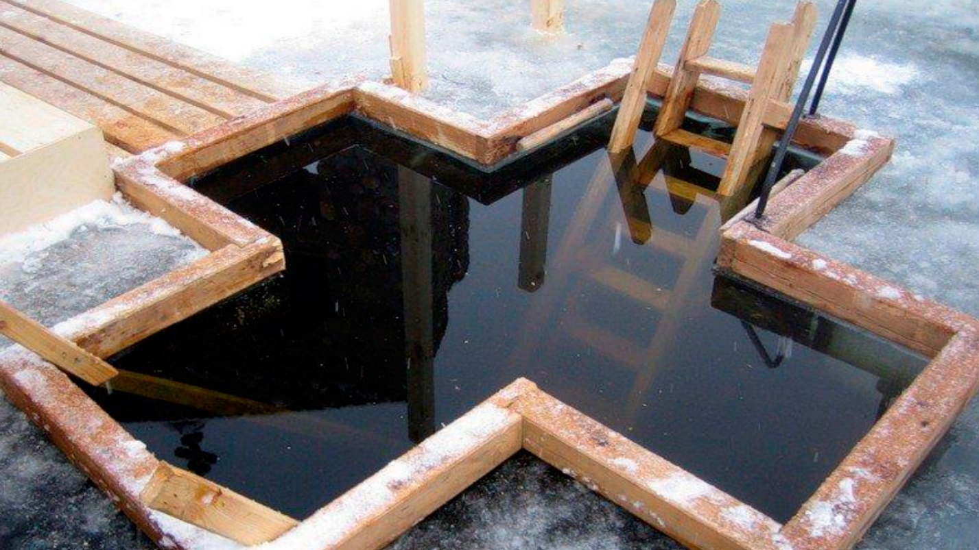

Места Крещенских купаний в Юго-Западном округе заранее определены префектурой ЮЗАО и согласованы с оперативными службами. Они расположены по пяти адресам:
- Большой пруд Воронцовского парка (ул. Воронцовские пруды, д.3)
- пруд на Нахимовском проспекте (Нахимовский проспект, д.8)
- Пруд №4 на территории санатория «Узкое» (Санаторная аллея, д.1-4)
- Теплостанский пруд (ул. Академика Виноградова, д.12)
- Черневский пруд (район Южное Бутово)
Информацию об этих местах можно найти на официальном сайте префектуры ЮЗАО.
А для того, чтобы избежать несчастных случаев и травм во время купаний, представители Департамента ГОЧСиПБ будут круглосуточно дежурить 18 и 19 января на указанных площадках. На этих водоемах качество воды проверено лабораторным анализом, на берегу организованы теплые раздевалки, а само погружение в воду происходит под присмотром спасателей. В остальных местах погружение в воду может быть вредно и опасно.
Если вы решились окунуться в ледяную прорубь, помните о правилах безопасности:
- заранее подготовьте запасную непромокающую и нескользящую обувь и передвигайтесь не спеша, чтобы не поскользнуться на пути к майне
- избегайте резких и сложных плавательных движений, опускайтесь в воду постепенно, чтобы реакция организма на холод не была слишком острой
- при наличии противопоказаний нырять в прорубь запрещено, потому что есть риск потерять сознание и даже получить инсульт

